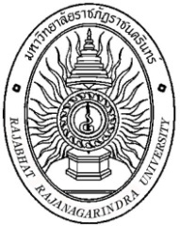

การพัฒนาบทเรียนคอมพิวเตอร์ช่วยสอน วิชาคอมพิวเตอร์
ระดับชั้นมัธยมศึกษาปีที่ 2

นายวิศรุต ยืนสุข
นายชนาธิป หลายเจริญ

การค้นคว้าอิสระทางคอมพิวเตอร์ศึกษานี้เป็นส่วนหนึ่งของการศึกษาตามหลักสูตรครุศาสตรบัณฑิต
สาขาวิชาคอมพิวเตอร์ศึกษา คณะครุศาสตร์
มหาวิทยาลัยราชภัฏราชนครินทร์
ปีการศึกษา 2564

